TỔNG HỢP TRỌNG TÂM ASSIGNMENT 01 – SBA301
1. Mục tiêu
Xây dựng ứng dụng quản lý FUNewsManagementSystem bằng ReactJS + Vite, sử dụng giao diện HTML/CSS template có sẵn. Ứng dụng phải hoạt động được và sinh viên phải hiểu, giải thích được code.
2. Các chức năng bắt buộc
• Login: Đăng nhập bằng tài khoản Admin/Admin, kiểm tra thông tin và đăng xuất.
• Dashboard: Trang tổng quan.
• Category Management: Xem, thêm, sửa, xóa, tìm kiếm Category.
• News Management: Xem, thêm, sửa, xóa, tìm kiếm News.
• User Management: Xem, thêm, sửa, xóa, tìm kiếm User.
• Settings: Trang cấu hình.
• Navigation: Có Header, Logo AI, Sidebar và 5 mục menu.
3. Yêu cầu xử lý chức năng
• CRUD đầy đủ: Create, Read, Update, Delete.
• Create: Mở Dialog với form trống.
• Update: Mở Dialog với dữ liệu có sẵn.
• Delete: Có xác nhận Confirm/Cancel.
• Search: Tìm kiếm theo từ khóa.
• Validation: Kiểm tra dữ liệu đầu vào.
• News phải liên kết với Category.
• Quản lý Role: Admin (1), Staff (2).
• Quản lý Status: Active (1), Inactive (0).
4. Công nghệ và giải pháp
• ReactJS + Vite.
• HTML/CSS template có sẵn.
• React Component để chia nhỏ giao diện.
• Props và State để quản lý dữ liệu.
• React Router hoặc State Navigation để chuyển trang.
• Mock Data bằng Array/JSON.
• localStorage để lưu dữ liệu nếu cần.
• Tách Component, Data và Service để dễ quản lý.
Không bắt buộc phải xây dựng Spring Boot Backend, Database thật hoặc JWT.
5. Các giai đoạn triển khai
1. Khởi tạo React + Vite.
2. Phân tích HTML/CSS template.
3. Xây dựng Login.
4. Xây dựng Header, Sidebar, Admin Layout.
5. Xây dựng Navigation.
6. Tạo Mock Data và Service.
7. Hoàn thành Read cho Category, News, Users.
8. Hoàn thành Create và Update.
9. Hoàn thành Delete.
10. Hoàn thành Search.
11. Hoàn thiện giao diện, kiểm thử và README.
12. • Làm giao diện quản trị bằng ReactJS.
13. • Hoàn thành Login và CRUD + Search cho Category, News, Users.
14. • Quản lý State, Component và dữ liệu đúng cách.
15. • Kiểm thử, phát hiện và sửa lỗi.
16. • Hiểu code để giải thích và tự chỉnh sửa khi giảng viên đưa ra yêu cầu mới
1. Màn hình Đăng nhập (Login Screen)
Đường dẫn (Route): | /
Quyền truy cập (Role): | Public / Người dùng chưa xác thực
Mô tả chức năng: | Cung cấp form đăng nhập với tài khoản Admin hoặc Staff. Hệ thống kiểm tra thông tin đăng nhập từ cơ sở dữ liệu giả lập (LocalStorage), xác thực trạng thái hoạt động (Active) và cấp quyền truy cập hệ thống.
Tính năng nổi bật: | Validation form rỗng, kiểm tra mật khẩu, phân quyền role Admin, lưu phiên đăng nhập.

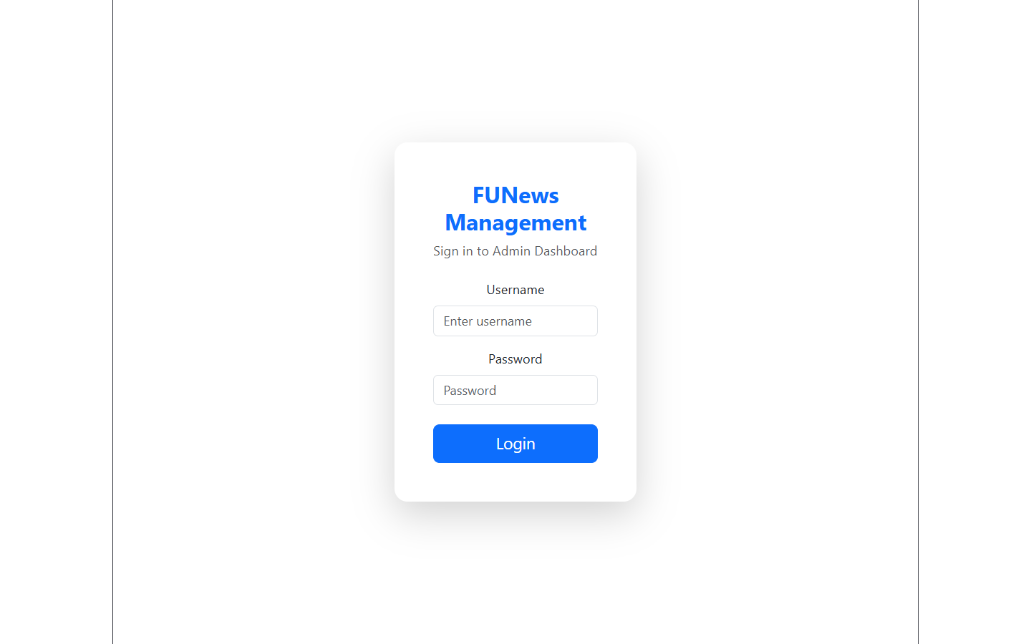
Hình 1: Giao diện thực tế - Màn hình Đăng nhập (Login Screen)

2. Bảng điều khiển Tổng quan (Dashboard)
Đường dẫn (Route): | /admin/dashboard
Quyền truy cập (Role): | Admin
Mô tả chức năng: | Trang điều khiển trung tâm hiển thị các thẻ thống kê tổng quan (Statistics Cards) về số lượng Danh mục, Tin tức và Người dùng trong hệ thống với các chỉ số real-time.
Tính năng nổi bật: | Thống kê số lượng Danh mục (Categories), số lượng Bài viết (News), số lượng Người dùng (Users).

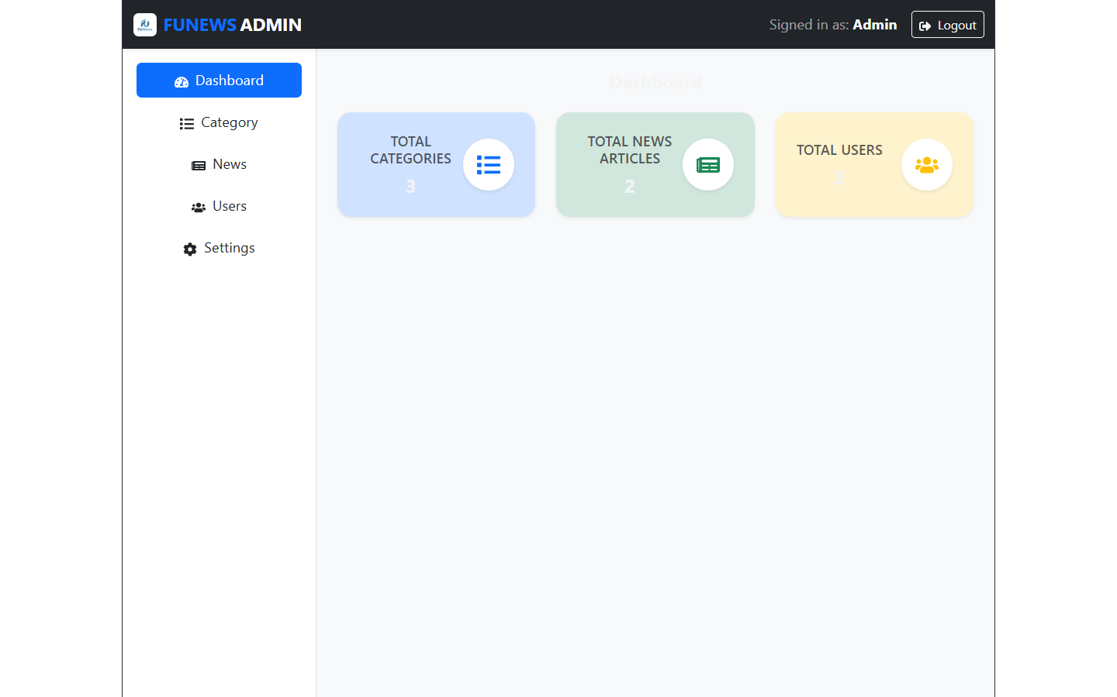
Hình 2: Giao diện thực tế - Bảng điều khiển Tổng quan (Dashboard)

3. Quản lý Danh mục - Danh sách (Category Management)
Đường dẫn (Route): | /admin/categories
Quyền truy cập (Role): | Admin
Mô tả chức năng: | Hiển thị bảng danh sách các danh mục tin tức kèm trạng thái Active/Inactive. Cung cấp thanh tìm kiếm theo tên tức thì (real-time filtering), nút thêm mới, sửa và xóa.
Tính năng nổi bật: | Tìm kiếm real-time theo tên danh mục, hiển thị huy hiệu trạng thái (Badge), nút thao tác Sửa/Xóa.

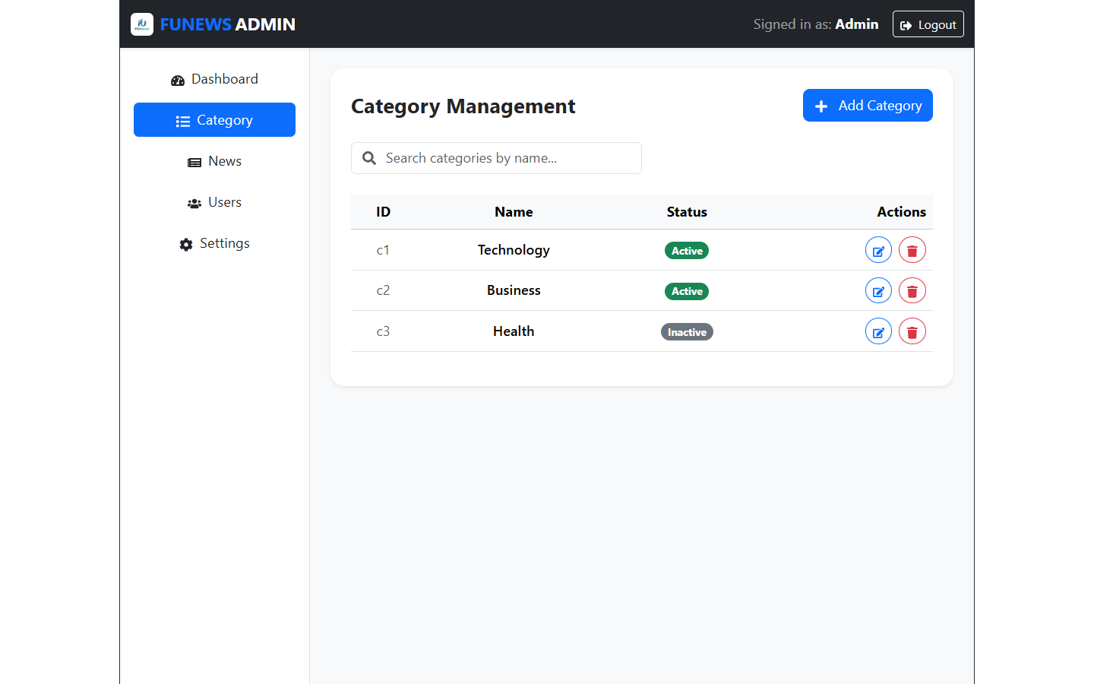
Hình 3: Giao diện thực tế - Quản lý Danh mục - Danh sách (Category Management)

4. Hộp thoại Thêm/Sửa Danh mục (Add/Edit Category Modal)
Đường dẫn (Route): | /admin/categories (Popup Modal)
Quyền truy cập (Role): | Admin
Mô tả chức năng: | Hộp thoại Modal Bootstrap dạng popup cho phép nhập tên danh mục và chọn trạng thái hiển thị. Có tích hợp kiểm tra validate không được để trống.
Tính năng nổi bật: | Validate bắt buộc nhập tên danh mục, chọn trạng thái Active/Inactive, lưu và cập nhật state tức thì.

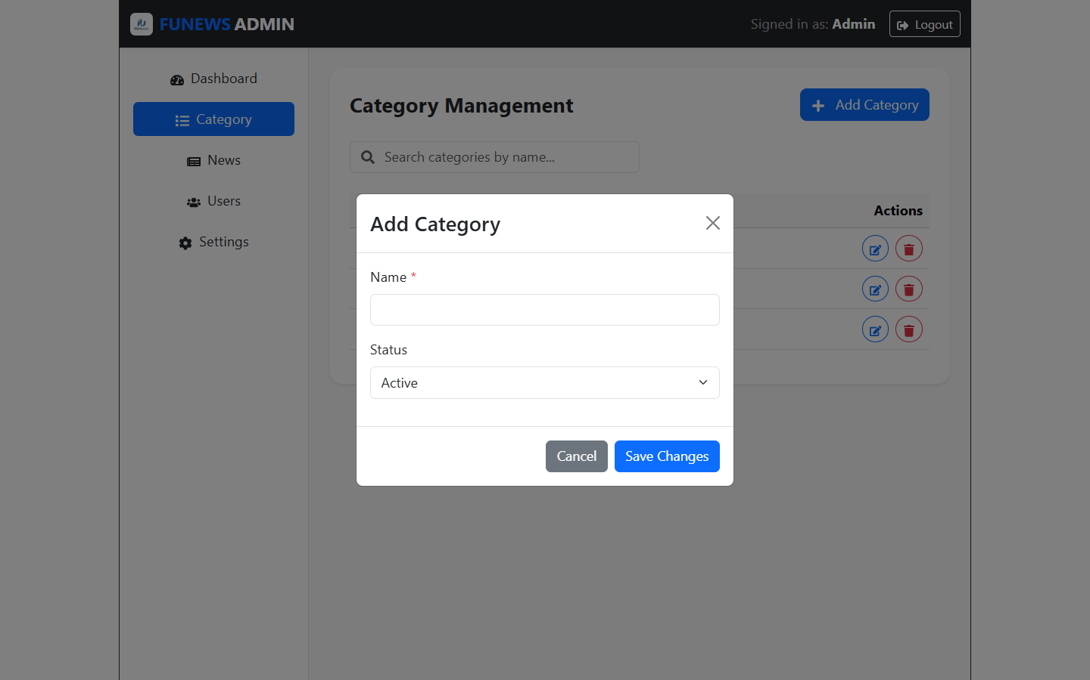
Hình 4: Giao diện thực tế - Hộp thoại Thêm/Sửa Danh mục (Add/Edit Category Modal)

5. Hộp thoại Xác nhận Xóa (Confirm Delete Dialog)
Đường dẫn (Route): | Toàn hệ thống (Reusable Component)
Quyền truy cập (Role): | Admin
Mô tả chức năng: | Component ConfirmDialog dùng chung cho toàn bộ hệ thống để xác nhận lại hành động xóa trước khi thực thi, chống bấm nhầm dữ liệu.
Tính năng nổi bật: | Tái sử dụng (Reusable Component), hiển thị cảnh báo, nút Confirm thực thi xóa và nút Cancel hủy bỏ.

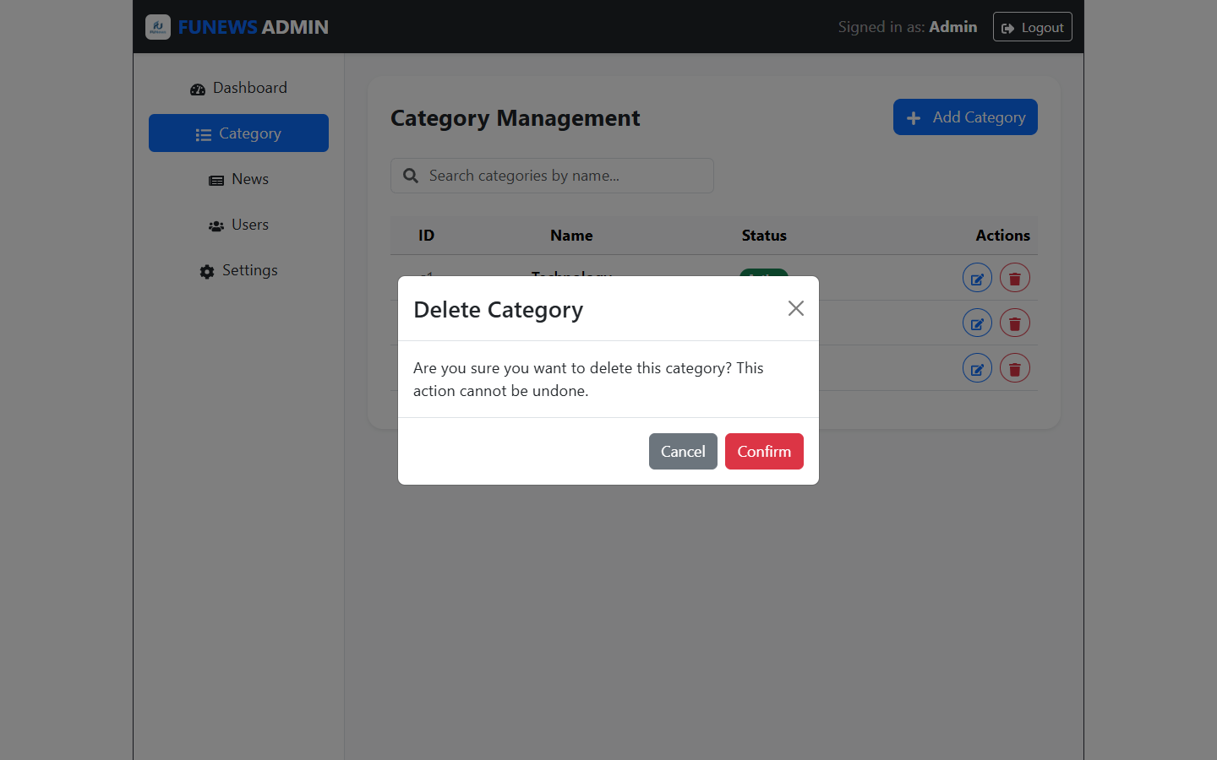
Hình 5: Giao diện thực tế - Hộp thoại Xác nhận Xóa (Confirm Delete Dialog)

6. Quản lý Tin tức - Danh sách (News Management)
Đường dẫn (Route): | /admin/news
Quyền truy cập (Role): | Admin
Mô tả chức năng: | Danh sách các bài viết tin tức trong hệ thống. Tự động ánh xạ mã danh mục (categoryId) thành tên hiển thị thân thiện, hiển thị tác giả tạo bài và trạng thái.
Tính năng nổi bật: | Tìm kiếm bài viết theo cả Tiêu đề và Nội dung, ánh xạ Foreign Key danh mục, quản lý bài viết.

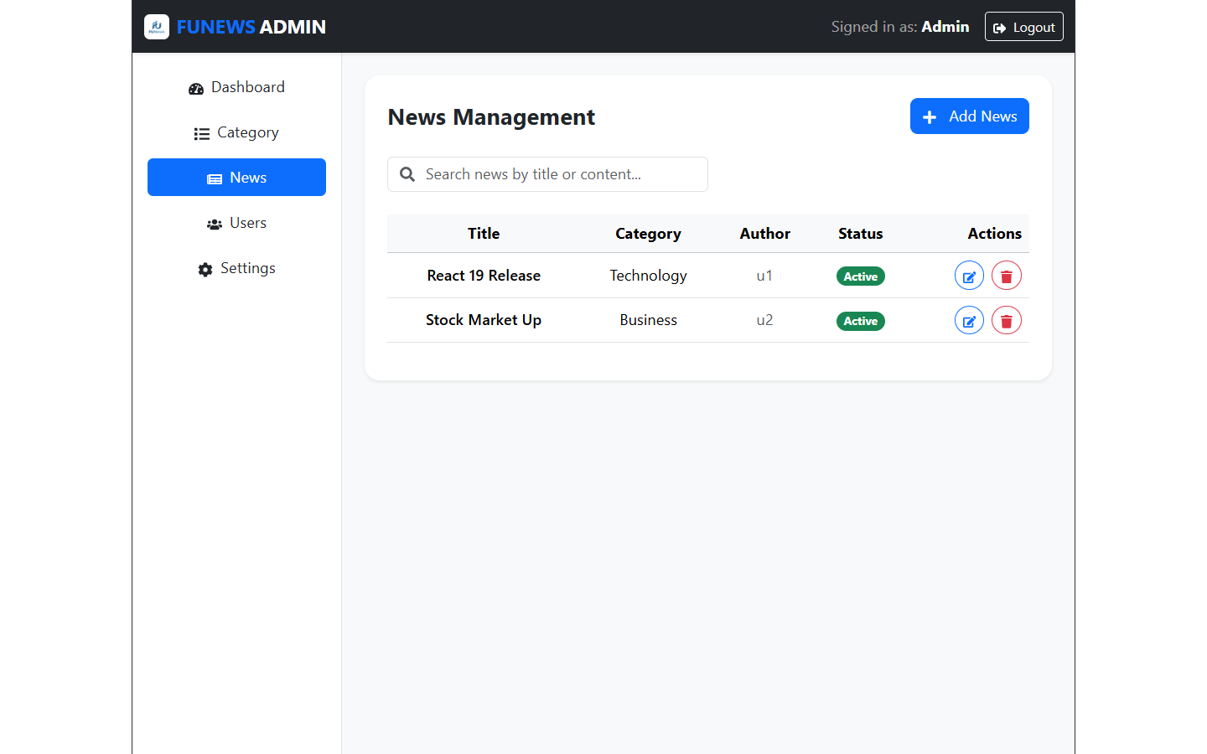
Hình 6: Giao diện thực tế - Quản lý Tin tức - Danh sách (News Management)

7. Hộp thoại Thêm/Sửa Tin tức (Add/Edit News Modal)
Đường dẫn (Route): | /admin/news (Popup Modal)
Quyền truy cập (Role): | Admin
Mô tả chức năng: | Form soạn thảo bài viết gồm: Tiêu đề, Danh mục (Dropdown động lấy từ danh mục có sẵn), Tác giả (tự động gán tài khoản đang đăng nhập), Thẻ Tags, Nội dung chi tiết và Trạng thái.
Tính năng nổi bật: | Dropdown danh mục lấy động từ LocalStorage, tự động điền Author, validate dữ liệu đầu vào.

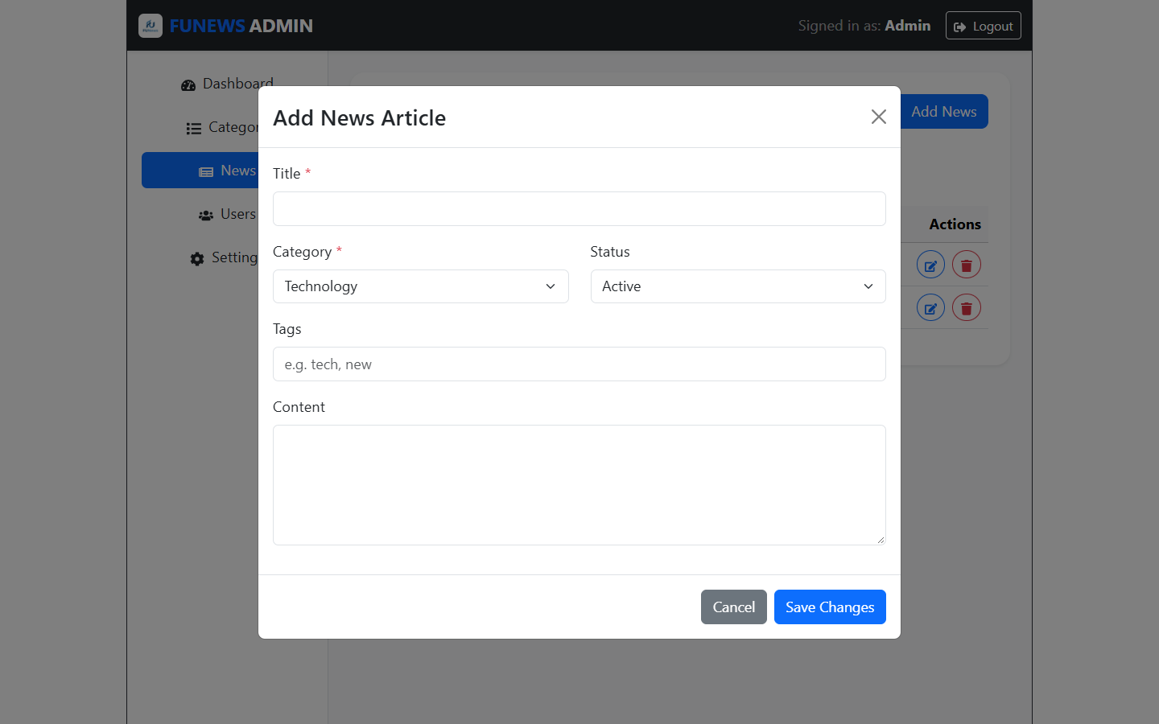
Hình 7: Giao diện thực tế - Hộp thoại Thêm/Sửa Tin tức (Add/Edit News Modal)

8. Quản lý Người dùng - Danh sách (User Management)
Đường dẫn (Route): | /admin/users
Quyền truy cập (Role): | Admin
Mô tả chức năng: | Bảng quản lý tài khoản người dùng trong hệ sinh thái FUNews. Hiển thị thông tin định danh, tên đăng nhập, vai trò (Admin / Staff) và trạng thái tài khoản.
Tính năng nổi bật: | Tìm kiếm tài khoản theo username, phân loại vai trò (Admin / Staff), khóa hoặc kích hoạt tài khoản.

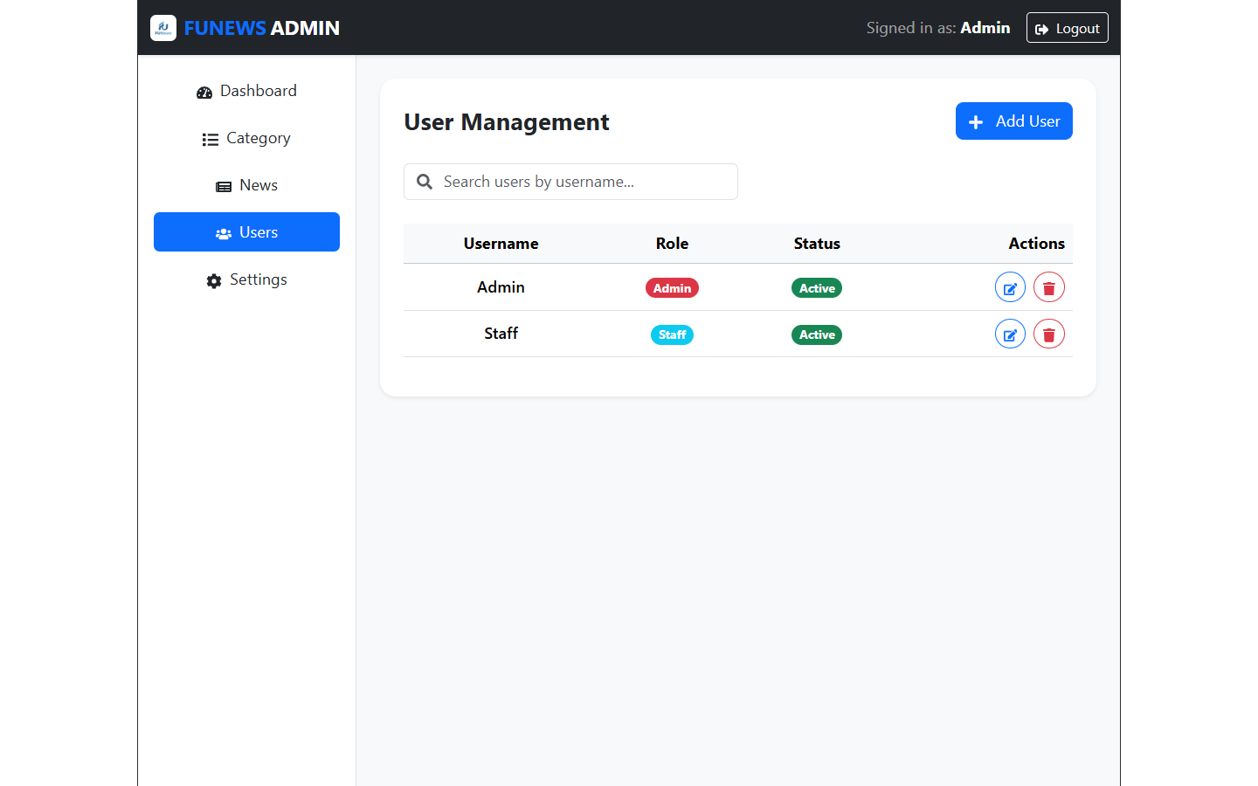
Hình 8: Giao diện thực tế - Quản lý Người dùng - Danh sách (User Management)

9. Hộp thoại Thêm/Sửa Người dùng (Add/Edit User Modal)
Đường dẫn (Route): | /admin/users (Popup Modal)
Quyền truy cập (Role): | Admin
Mô tả chức năng: | Form đăng ký/cập nhật tài khoản. Tích hợp thuật toán kiểm tra trùng lặp tên đăng nhập (Unique Username Check), phân quyền Role và Status.
Tính năng nổi bật: | Kiểm tra trùng lặp Username không phân biệt hoa thường, phân quyền Role (Admin=1, Staff=2), cấu hình Status.

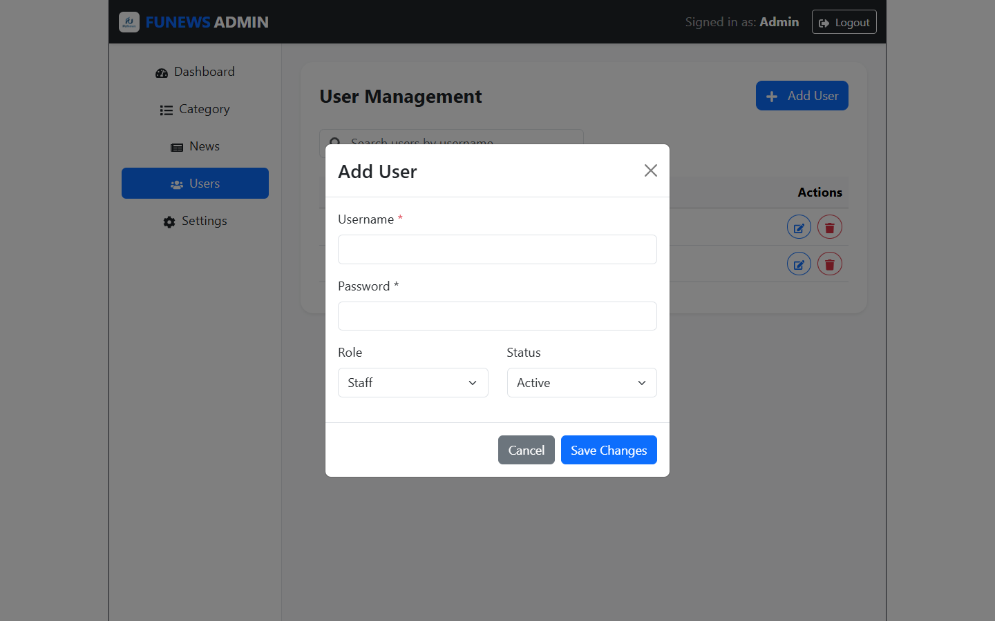
Hình 9: Giao diện thực tế - Hộp thoại Thêm/Sửa Người dùng (Add/Edit User Modal)

10. Màn hình Cài đặt hệ thống (Settings Screen)
Đường dẫn (Route): | /admin/settings
Quyền truy cập (Role): | Admin
Mô tả chức năng: | Trang cấu hình và thiết lập hệ thống, hỗ trợ mở rộng thêm các tùy chọn giao diện, tham số hệ thống trong tương lai.
Tính năng nổi bật: | Placeholder module sẵn sàng cho các chức năng mở rộng hệ thống.

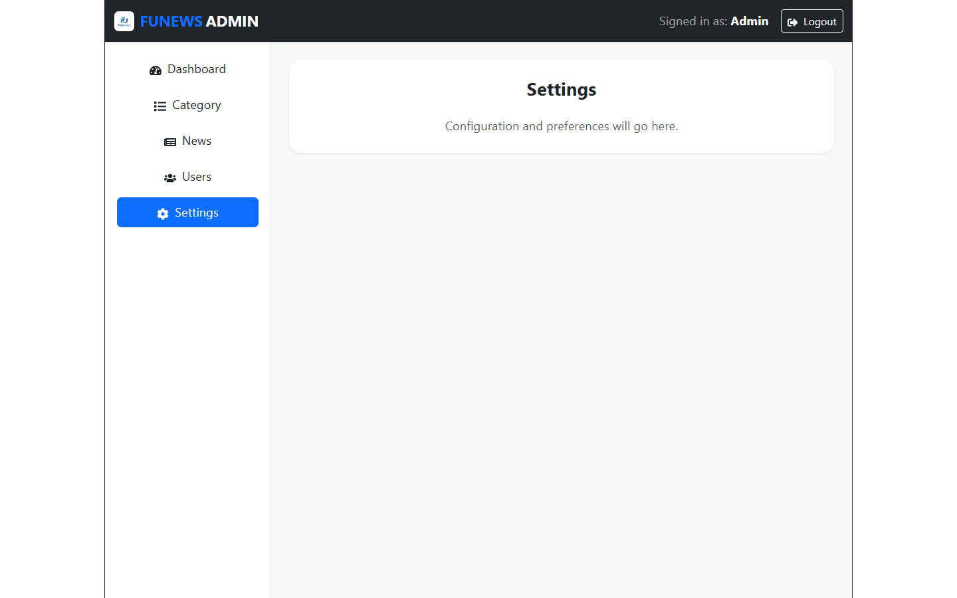
Hình 10: Giao diện thực tế - Màn hình Cài đặt hệ thống (Settings Screen)

